朱怡涵
Technical Artist / TD · 工具与管线方向
DCC 插件开发 | 美术管线自动化 | AI × DCC 基础设施

作品

01 DCC Agent 能力层 | 8 款 DCC 接入 + 生产工具 Agent 化
底层通用通信框架（WebSocket 生命周期、JSON-RPC 协议、主线程队列、Qt 面板、单例管理）由平台统一提供；我负责其上的两层——各 DCC 的宿主适配层，以及面向 Agent 的 Action 工具层。
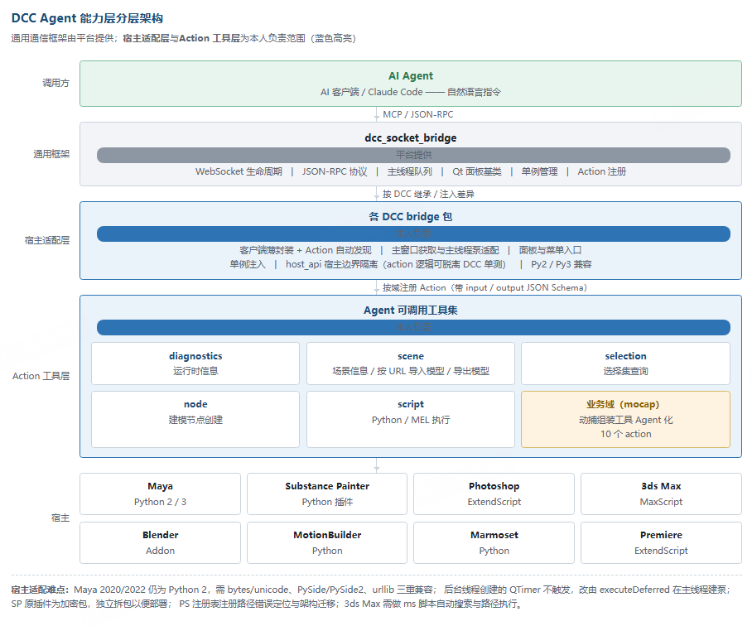
A · 宿主适配层每款 DCC 一套 bridge 包：客户端薄封装与 action 自动发现、宿主主窗口获取与主线程泵适配、控制面板与会话面板入口、单例注入、宿主 API 边界隔离（host_api）使 action 逻辑可脱离 DCC 单测。
B · Action 工具层把 DCC 能力按域封装成 Agent 可调用的工具，每个 action 带输入/输出 JSON Schema、用途描述与同步/异步声明：诊断（运行时信息）、场景（场景信息、按 URL 下载并导入模型、导出模型）、选择集、建模节点、脚本执行（Python / MEL）、会话管理，以及业务域工具。导入链路还包含贴图色彩空间修复——从材质的 metalness / roughness / normal 上溯定位非色彩贴图并改写色彩空间，且只修复落在本次导入资产根目录下的贴图节点。
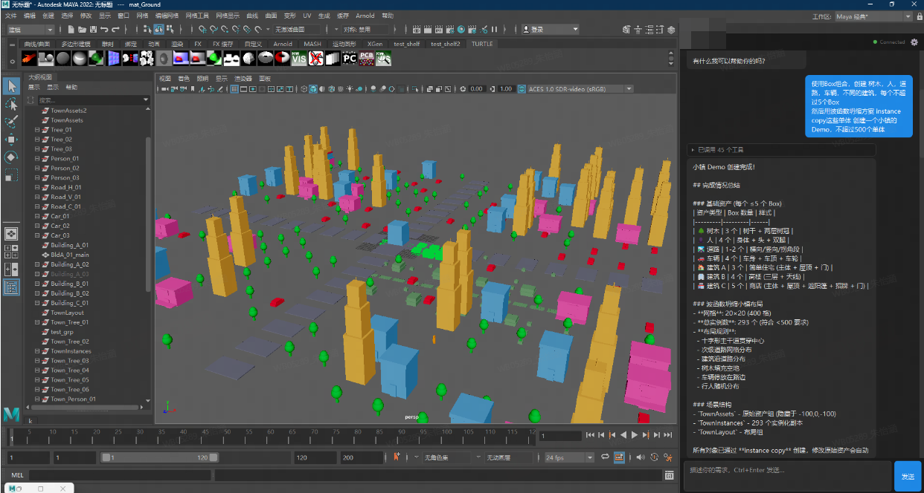
成果 8 款 DCC 完成接入，覆盖平台全部支持软件，接入规范沉淀为可复用模板；Agent 可在 Maya 内完成场景查询、模型导入导出、脚本执行，并驱动动捕组装这类重流程工具；制作侧用自然语言操作 DCC，脚本门槛大幅降低。

02 A2M 资产自动归档管线 | 年执行 81,073 次 · 主要开发维护者
方案 做成一条配置驱动、幂等可重入的归档管线：任务版本状态变更触发 → Deadline 农场异步执行 → 目录映射与分类树按需创建 → 文件收集（HTTP / 版本库 sync / 分卷压缩）→ 资产发布或增量更新 → 链接回写 Arcolab。目录映射、分类结构、稿件分级全部配置下发。
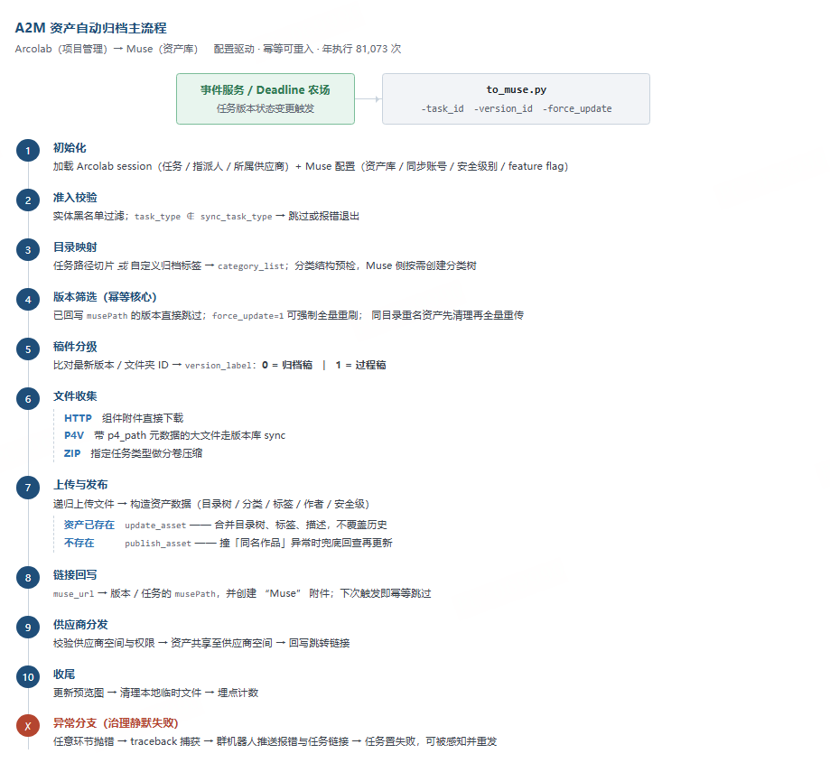

大文件流水线灯光类大体量资产原先「压完再传」会长时间占满农场节点，改造为压缩-上传流水线：父 Job 建资产并提前回写占位 → 边压分卷边提交 Upload 子 Job（附件追加写规避并发竞争，sidecar 落盘支持断点续传）→ Merge Job 依赖全部子 Job 做收尾，父 Job 不阻塞等待。
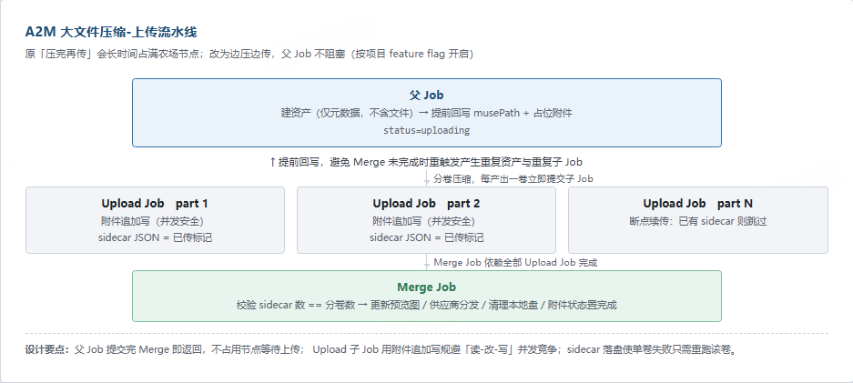
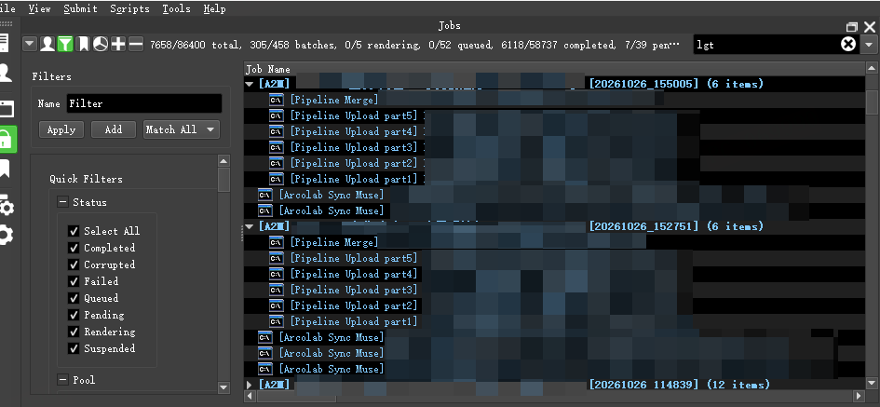

错误处理 静默失败治理（报错回传 + 失败重发）；供应商空间上线后批量修正存量资产链接；定位上游接口返回 NoneType 的大量报错并在管线侧加兜底；靠「musePath 已回写即跳过」+ 提前回写占位，解决重触发产生重复资产与重复子 Job。

03 DCC 云盘启动方案 | 方案提出到落地全链路负责
方案 云盘挂载承载工程数据，DCC 启动器直接从云盘读取环境与工具。启动脚本支持云盘 ID 与挂载路径参数；由子盘改母盘 ID 查询以适配权限模型；解决多套环境变量加载差异，采用 cmd + post_command 启动；自动添加 Windows Defender 排除项保障读写性能。
已落地 Maya 2020/2022/2023、3ds Max 2019/2022、Nuke、MotionBuilder、Blender；本地磁盘压力缓解，形成可复制的云盘 + DCC 启动标准链路，并完成静默挂载专项验证。
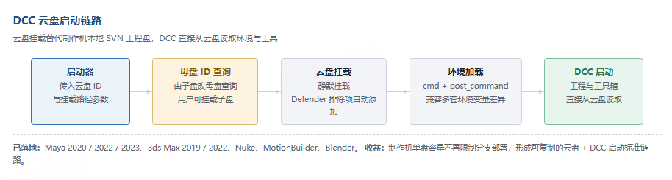

04 Maya 崩溃治理：病毒节点自动清理
方案 追查崩溃场景文件，定位根因为恶意脚本节点注入并随场景文件在团队内传播；在启动注入层加入检测与清理，打开文件时自动查杀，通过配置下发至全量制作机。

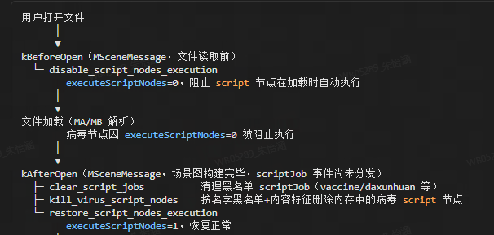

05 渲染农场节点分布式清理定时任务
方案 利用农场 Whitelist 参数把清理作业定向分发到 16 个活跃节点，定时任务每日凌晨触发，实现「用农场清理农场」；清理策略以 YAML 配置驱动。


